Politecnico di Torino

Corso di Laurea in Ingegneria Gestionale
A.a. 2025/2026
Sessione di Laurea Settembre 2026

Consulente virtuale per il mercato calcistico: identificazione di giocatori sottovalutati e ottimizzazione della campagna acquisti sotto vincolo di budget

Relatori: | Candidati:
Prof. Giuseppe Averta | Gianpaolo Bruno Raco  Matricola s325606

2. Copia integrale della proposta di progetto
Studente proponente
s325606 Raco Gianpaolo Bruno
Titolo della proposta
Consulente virtuale per il mercato calcistico: identificazione di giocatori sottovalutati e ottimizzazione della campagna acquisti sotto vincolo di budget
Descrizione del problema proposto
Un direttore sportivo deve rafforzare la rosa con un budget limitato, scegliendo tra migliaia di giocatori sul mercato. Le decisioni coinvolgono simultaneamente più dimensioni: i ruoli da coprire, il budget disponibile (incrementabile con le cessioni), l'età e le prospettive di rivalutazione dei giocatori, e il rapporto tra costo e rendimento atteso. L'applicazione proposta agisce da consulente di mercato: analizza la rosa attuale individuandone le carenze (ruoli scoperti, struttura d'età, giocatori in declino), identifica sul mercato i giocatori "sottovalutati" (rendimento elevato rispetto al valore di mercato), suggerisce per ogni giocatore i sostituti più simili a costo inferiore, e calcola il piano di mercato ottimale — quali giocatori acquistare ed eventualmente cedere — che massimizza il miglioramento della rosa nel rispetto del budget e dei vincoli di composizione.
Descrizione della rilevanza gestionale del problema
Il problema è un caso concreto di allocazione ottima di un budget su un portafoglio di asset: i giocatori sono investimenti con costo, rendimento atteso e valore di rivendita, e la campagna acquisti è una decisione di procurement multi-vincolo, strutturalmente identica alla selezione di fornitori o di progetti d'investimento sotto vincolo di capitale. Nel calcio moderno la sostenibilità economica (fair play finanziario, gestione delle plusvalenze) rende queste decisioni sempre più data-driven: i club si dotano di strutture di analytics proprio per individuare inefficienze di prezzo sul mercato. Il progetto mostra come tecniche di ricerca operativa e analisi dei dati supportino una decisione gestionale reale ad alto impatto economico.
Descrizione dei data-set per la valutazione
Tutti i dati provengono da un'unica fonte: il dataset pubblico "Football Data from Transfermarkt" disponibile su Kaggle (licenza CC0), già strutturato in tabelle relazionali tra loro collegate — players (anagrafica, ruolo, piede, altezza, scadenza contratto, valore attuale e massimo storico), appearances (presenze, minuti, gol, assist e cartellini per giocatore/partita), games, clubs, competitions, player_valuations (serie storica dei valori di mercato) e transfers (storico trasferimenti con prezzo pagato). Il dataset è stato importato in un'unica base di dati relazionale MySQL, che è la sola sorgente interrogata dall'applicazione. La dimensione è significativa: circa 37.000 giocatori, 80.000 partite, 1.800.000 record di presenze, 520.000 valutazioni di mercato e 99.000 trasferimenti, relativi ai principali campionati europei su più stagioni.
Descrizione preliminare degli algoritmi coinvolti
- Scoring dei giocatori e identificazione dei sottovalutati: costruzione di un indice di rendimento per ruolo a partire dai dati di presenza (minuti, gol e assist per 90 minuti, presenze, disciplina), normalizzato per età e campionato; il confronto tra rendimento e valore di mercato corrente produce una graduatoria di "occasioni di mercato". Lo storico dei trasferimenti (prezzo pagato vs valore) è usato per calibrare l'indicatore.
- Grafo di similarità tra giocatori: grafo pesato, non orientato e semplice, i cui vertici sono i giocatori di un ruolo e di una stagione selezionati (con un vettore di caratteristiche normalizzate: età, minutaggio, gol/90', assist/90', valore e suo trend), e i cui archi collegano due giocatori solo se la distanza euclidea pesata tra i profili è inferiore a una soglia regolabile; il peso dell'arco è la distanza stessa. Sul grafo si realizzano: interrogazioni di vicinato ("i sostituti più simili al giocatore X con valore inferiore a Y"), cammini minimi con l'algoritmo di Dijkstra (catene di similarità per allargare progressivamente la ricerca quando i vicini diretti non sono abbordabili) e componenti connesse (segmenti di mercato: cluster di giocatori intercambiabili, dove l'offerta è più ampia e i prezzi più negoziabili).
- Ottimizzazione della campagna acquisti: la selezione del sottoinsieme di acquisti (ed eventuali cessioni) che massimizza il miglioramento complessivo della rosa sotto vincolo di budget, di numero massimo di acquisti e di copertura dei ruoli è un problema di tipo knapsack multi-vincolo. Verrà affrontato con ricerca ricorsiva esatta con potatura sulle istanze ridotte (candidati pre-filtrati dallo scoring) valutando qualità delle soluzioni e tempi di calcolo.
- Valutazione probabilistica del piano: il rendimento futuro dei giocatori acquistati è incerto; tramite simulazione Monte Carlo (rendimenti campionati dalle distribuzioni storiche per età e ruolo) si valuterà la robustezza dei piani proposti, confrontando scenari alternativi in termini di miglioramento atteso e rischio.
Descrizione preliminare delle funzionalità previste per l'applicazione software
L'applicazione sarà una applicazione desktop sviluppata in linguaggio Python, con interfaccia grafica realizzata con il framework Flet e accesso alla base di dati MySQL tramite il pattern DAO, secondo l'architettura illustrata nel corso. L'utente potrà: selezionare un club e visualizzare l'analisi della rosa (valore, struttura d'età, copertura dei ruoli, contratti in scadenza, punti deboli); impostare budget e obiettivi della campagna (ruoli da rafforzare, vincoli su età o campionato di provenienza); consultare la classifica dei giocatori sottovalutati filtrabile per ruolo e fascia di prezzo; per un giocatore dato, ottenere i sostituti più simili a costo inferiore tramite il grafo di similarità, con soglia di similarità regolabile; generare il piano di mercato ottimale (acquisti e cessioni suggerite) e confrontare più scenari con indicatori e grafici (miglioramento atteso della rosa, spesa, rischio stimato).
Modifiche ed integrazioni emerse durante lo sviluppo
Rispetto alla proposta iniziale, in fase di sviluppo sono state introdotte le seguenti variazioni, motivate da vincoli di tempo, scelte di semplificazione dichiarate o esigenze emerse durante i test:
- Grafo di similarità: implementata solo l'interrogazione di vicinato diretto (sostituti più simili con soglia di similarità regolabile); i cammini minimi con Dijkstra e le componenti connesse, previsti in proposta come estensioni del grafo, non sono stati implementati per limiti di tempo — restano un possibile sviluppo futuro.
- Normalizzazione dello scoring: realizzata per ruolo e sotto-ruolo (sub_position, es. Centre-Back vs Right Winger, con soglia minima di gruppo e fallback al ruolo generico), non per età e campionato come indicato in proposta; l'età è un filtro esplicito impostabile dall'utente, non una correzione moltiplicativa dell'indice.
- Ottimizzazione della campagna acquisti: l'obiettivo è stato ridefinito da "massimizzare la somma degli indici di rendimento" a "saturare il più possibile il budget disponibile", con tre criteri in ordine di priorità lessicografico (spesa, rapporto rendimento/valore, indice di rendimento). Sono stati aggiunti un vincolo di copertura per garantire almeno un acquisto per ciascun ruolo richiesto, la funzionalità "colpo di mercato" (un acquisto di prestigio scelto per primo, con tetti di spesa percentuali a cascata) e un fattore di affinità di livello competitivo tra club di provenienza e club acquirente. Le cessioni, previste in proposta, non sono state implementate: il piano riguarda solo gli acquisti.
- Valutazione probabilistica: la simulazione Monte Carlo applica un rumore gaussiano proporzionale all'indice di rendimento di ciascun giocatore del piano scelto, anziché campionare da distribuzioni storiche per fascia d'età e ruolo (dato non disponibile con sufficiente continuità nel dataset); l'output è stato riformulato in linguaggio non tecnico (nessun riferimento esplicito a deviazione standard o z-score nella GUI) per essere comprensibile anche a un utente non esperto di statistica.

3. Descrizione dettagliata del problema affrontato
Nel calcio professionistico un direttore sportivo pianifica la campagna acquisti sotto vincolo di budget, bilanciando obiettivi spesso in conflitto: rinforzare i ruoli scoperti, non spendere più del necessario, individuare occasioni di mercato e valutare il rischio delle scelte fatte su dati storici. Il progetto scompone questo problema in quattro sotto-problemi sequenziali, ciascuno costruito sui risultati del precedente.
Modulo 1 — Scoring e sottovalutati: misura oggettivamente il rendimento di un giocatore e lo confronta con il suo valore di mercato. Input: dati grezzi di presenza (minuti, gol, assist, cartellini) per competizione e stagione. Output: un indice di rendimento e un rapporto rendimento/valore per ciascun giocatore, con una soglia minima di minutaggio ed esclusione dei giocatori senza valore di mercato noto, a difesa della significatività statistica.
Modulo 2 — Grafo di similarità: dato un giocatore in rosa, individua i sostituti con profilo statistico più simile ma valore di mercato inferiore. Input: il vettore delle metriche normalizzate (z-score) del giocatore target e dei candidati dello stesso ruolo. Output: un grafo di similarità interrogabile con una soglia regolabile dall'utente.
Modulo 3 — Ottimizzazione della campagna acquisti: sceglie il sottoinsieme di acquisti che rispetta budget, numero massimo di acquisti e copertura dei ruoli richiesti. Input: i candidati pre-filtrati dal modulo 1. Output: il piano di mercato con la relativa spesa.
Modulo 4 — Valutazione probabilistica: stima quanto è affidabile il piano proposto rispetto all'incertezza del rendimento futuro. Input: il piano deterministico del modulo 3. Output: una distribuzione simulata del rendimento complessivo atteso, con un livello di rischio qualitativo.
Criticità principali: il dataset copre solo variabili quantitative di presenza (minutaggio, gol, assist), non variabili tattiche o soggettive; il confronto tra campionati di forza diversa non è calibrato, per una semplificazione dichiarata fin dalla proposta; l'incertezza del rendimento futuro è approssimata con un rumore gaussiano proporzionale all'indice, non con uno storico individuale di variazione stagionale. Potenzialità: l'approccio è generale e riutilizzabile su qualunque dataset con la stessa struttura relazionale, e i quattro moduli sono disaccoppiati — ciascuno è consumabile anche singolarmente dalla GUI. La rilevanza gestionale resta quella descritta in proposta: un problema di allocazione ottima di budget su un portafoglio di asset con costo, rendimento atteso e valore di rivendita, di interesse generale per le decisioni di investimento in condizioni di incertezza.
4. Descrizione del dataset utilizzato
Fonte: "Football Data from Transfermarkt" (Kaggle, autore David Cariboo, licenza CC0), importato in un database relazionale MySQL (schema TDP_MERCATO). Tabelle effettivamente utilizzate: players (~37.000 righe: anagrafica, ruolo/sotto-ruolo, valore di mercato, scadenza contratto); appearances (~1.800.000 righe: presenze, minuti, gol, assist e cartellini per giocatore/partita, la base di calcolo dell'indice di rendimento); player_valuations (~520.000 righe: serie storica del valore di mercato, da cui si recupera l'ultima valutazione disponibile); games (~80.000 righe: contesto delle partite, usata per filtrare per competizione e stagione); transfers (~99.000 righe: storico dei trasferimenti); clubs (~450 righe) e competitions (~45 righe, usata anche per distinguere campionati domestici da coppe ed evitare duplicati nella ricerca dei sottovalutati).
Le tabelle club_games, game_lineups, countries e national_teams, pur presenti nei CSV originali, non sono state importate: ridondanti rispetto a games/appearances per gli scopi del progetto, o marginali (anagrafiche di contesto non usate da alcun modulo). Tutte le aggregazioni pesanti (somme di minuti/gol/assist per giocatore, competizione e stagione) sono eseguite in SQL nel DAO tramite GROUP BY, mai portando in memoria Python le tabelle più grandi.
5. Strutture dati e algoritmi utilizzati
1. Scoring e sottovalutati (Model.calcola_indice_rendimento, cercaSottovalutati): z-score per metrica (calcola_z_score), calcolato su gruppi omogenei per sotto-ruolo quando il gruppo conta almeno 3 giocatori, altrimenti per ruolo generico (normalizza_per_ruolo); combinazione pesata degli z-score con pesi diversi per ruolo; rapporto = indice di rendimento diviso il valore di mercato in milioni.
2. Grafo di similarità (Model.trovaSostituti, libreria NetworkX): grafo non orientato mantenuto come attributo del Model, svuotato e ripopolato a ogni ricerca; un nodo per il giocatore target e uno per ciascun candidato dello stesso ruolo/sotto-ruolo su tutti i campionati domestici; arco pesato dalla similarità = 1 / (1 + distanza euclidea tra gli z-score delle tre metriche di scoring). I compagni di squadra del target sono esclusi dai risultati.
3. Ottimizzazione della campagna acquisti (Model.generaPianoMercato, _risolvi_zaino_ricorsivo): problema di zaino 0/1 a due vincoli (budget discretizzato a passi di 500.000 €, numero massimo di acquisti), risolto con ricorsione top-down memoizzata: per ogni candidato la scelta è includerlo o escluderlo, esplorando entrambi i rami e riusando i risultati intermedi già calcolati per la stessa combinazione di posizione, capacità residua, acquisti residui e requisiti di copertura ancora scoperti. Il valore di ciascun candidato è una tupla a tre criteri (spesa, rapporto rendimento/valore, indice di rendimento), confrontata lessicograficamente da Python: l'obiettivo "spendere il più possibile e, a parità di spesa, scegliere il rendimento migliore" è così risolto senza pesi arbitrari da tarare. Un vincolo di copertura opzionale, codificato con una maschera di bit (un bit per ruolo richiesto), garantisce almeno un acquisto per ciascun ruolo selezionato quando ne sono richiesti due o più; se non soddisfacibile, si ripiega su una soluzione senza garanzia di copertura piuttosto che restituire un piano vuoto. La capacità è arrotondata per difetto e il peso di ogni candidato per eccesso: questa combinazione garantisce matematicamente che la spesa reale non superi mai il budget. Il pool di candidati è pre-troncato (al più 150, bilanciati per ruolo) per contenere il numero di stati della memoizzazione e la profondità di ricorsione.
4. Valutazione probabilistica (Model.confrontaScenari): 1000 simulazioni Monte Carlo del rendimento complessivo dello stesso piano già scelto (lo zaino non viene ripetuto a ogni simulazione), aggiungendo a ciascuna un rumore gaussiano all'indice di ogni giocatore, con deviazione standard proporzionale al valore assoluto dell'indice stesso (con un minimo, per non annullare il rumore quando l'indice è vicino a zero). Dalla distribuzione simulata si ricavano media, deviazione standard, scenario migliore/peggiore incontrato e un livello di rischio qualitativo (basso, medio, alto), tradotto in linguaggio non tecnico nell'interfaccia.
6. Diagramma delle classi
Il diagramma seguente mostra le classi delle parti più legate alla parte algoritmica: il Model (dove vivono i quattro moduli), le classi di dominio da esso prodotte o consumate (Player, ObiettiviCampagna, AnalisiRosa, GiocatoreSottovalutato, SostitutoSimile, PianoMercato, RisultatoMontecarlo), il DAO (unico punto di accesso a MySQL) e, in sintesi, Controller e View, che completano l'architettura MVC del corso.
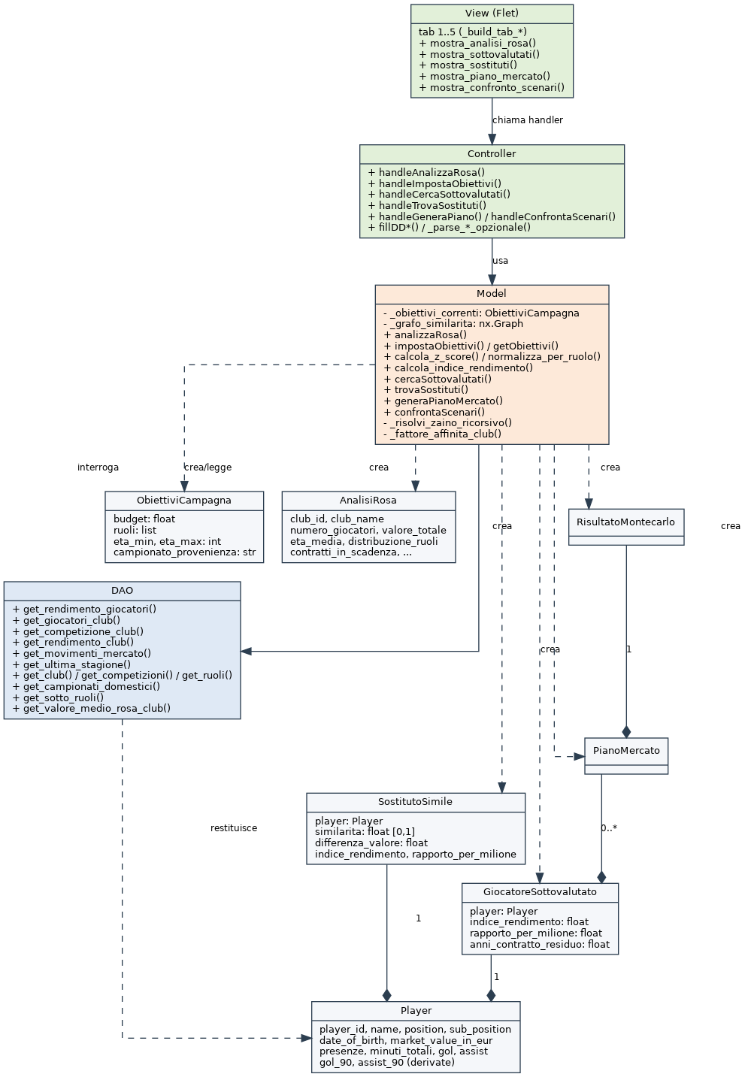
Figura 1 — Diagramma delle classi principali (DAO → Model → Controller → View)
7. Videate dell'applicazione e video dimostrativo
Le seguenti schermate mostrano l'applicazione in esecuzione sulle cinque tab principali (Analisi Rosa, Obiettivi Campagna, Giocatori Sottovalutati, Sostituti Simili, Piano di Mercato).
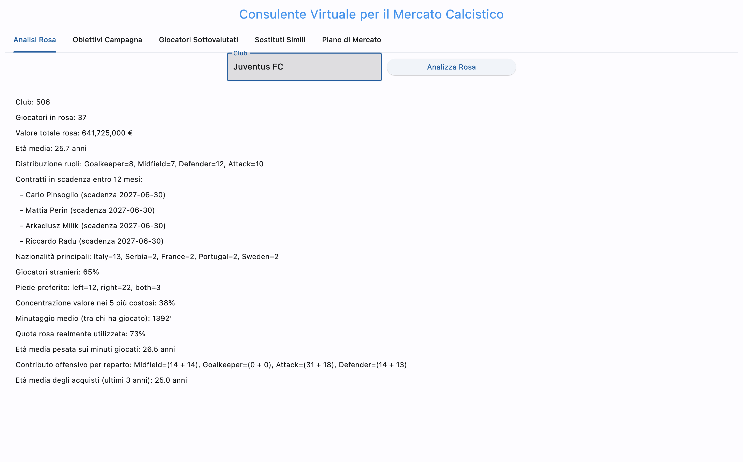
Figura 2 — Tab “Analisi Rosa”: report generato per la Juventus FC
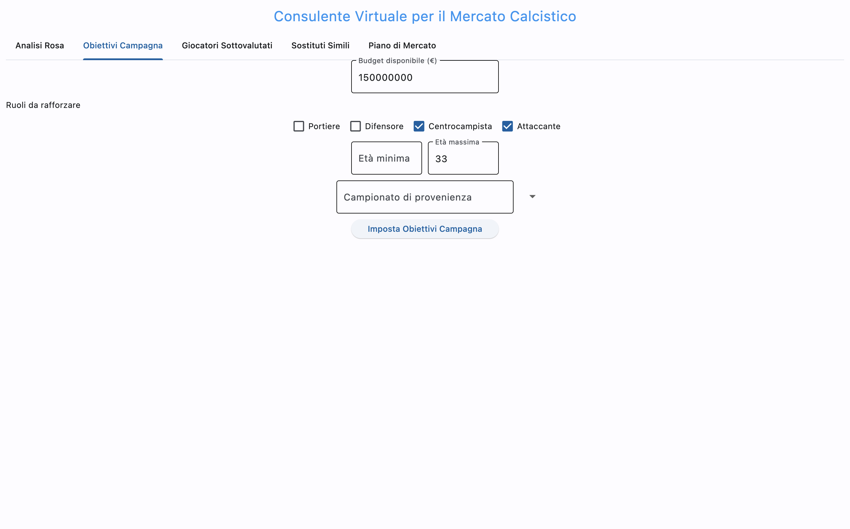
Figura 3 — Tab “Obiettivi Campagna”: budget e ruoli da rafforzare impostati
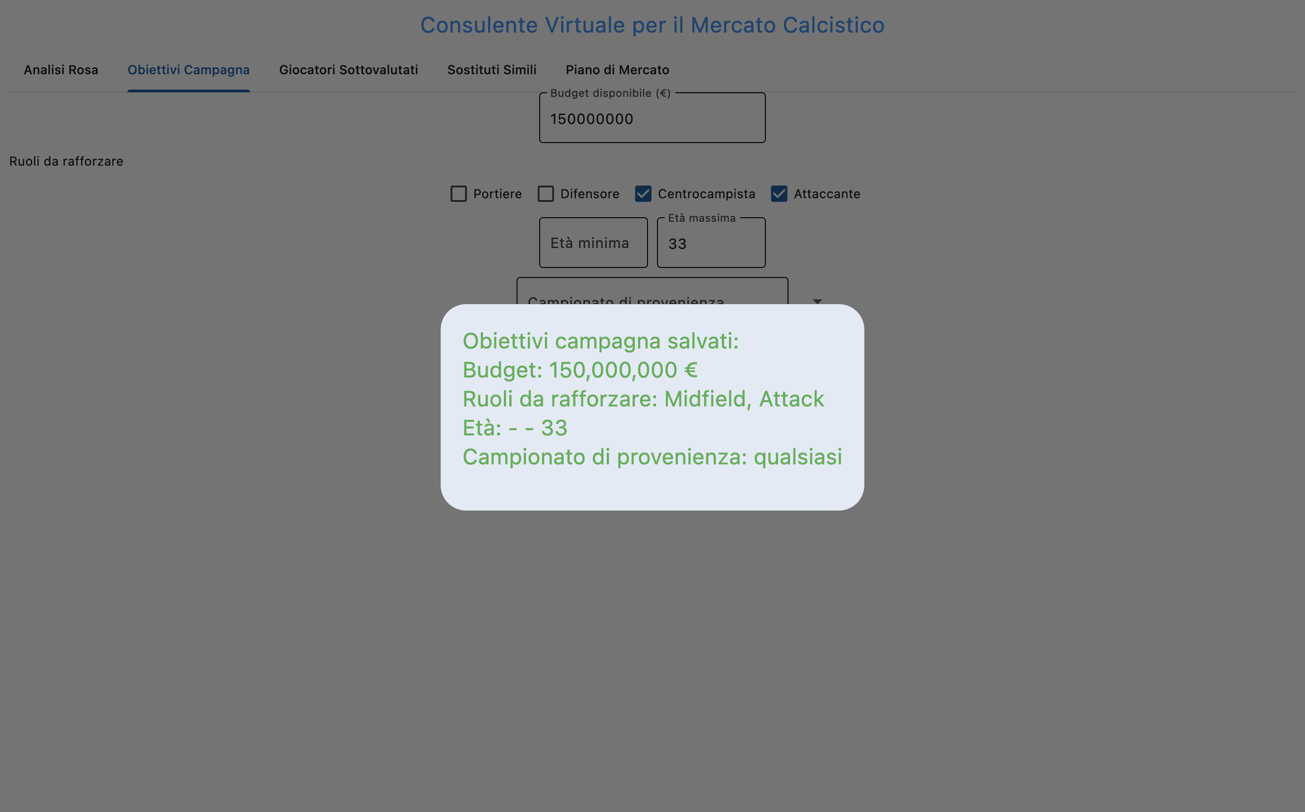
Figura 4 — Tab “Obiettivi Campagna”: conferma di salvataggio degli obiettivi
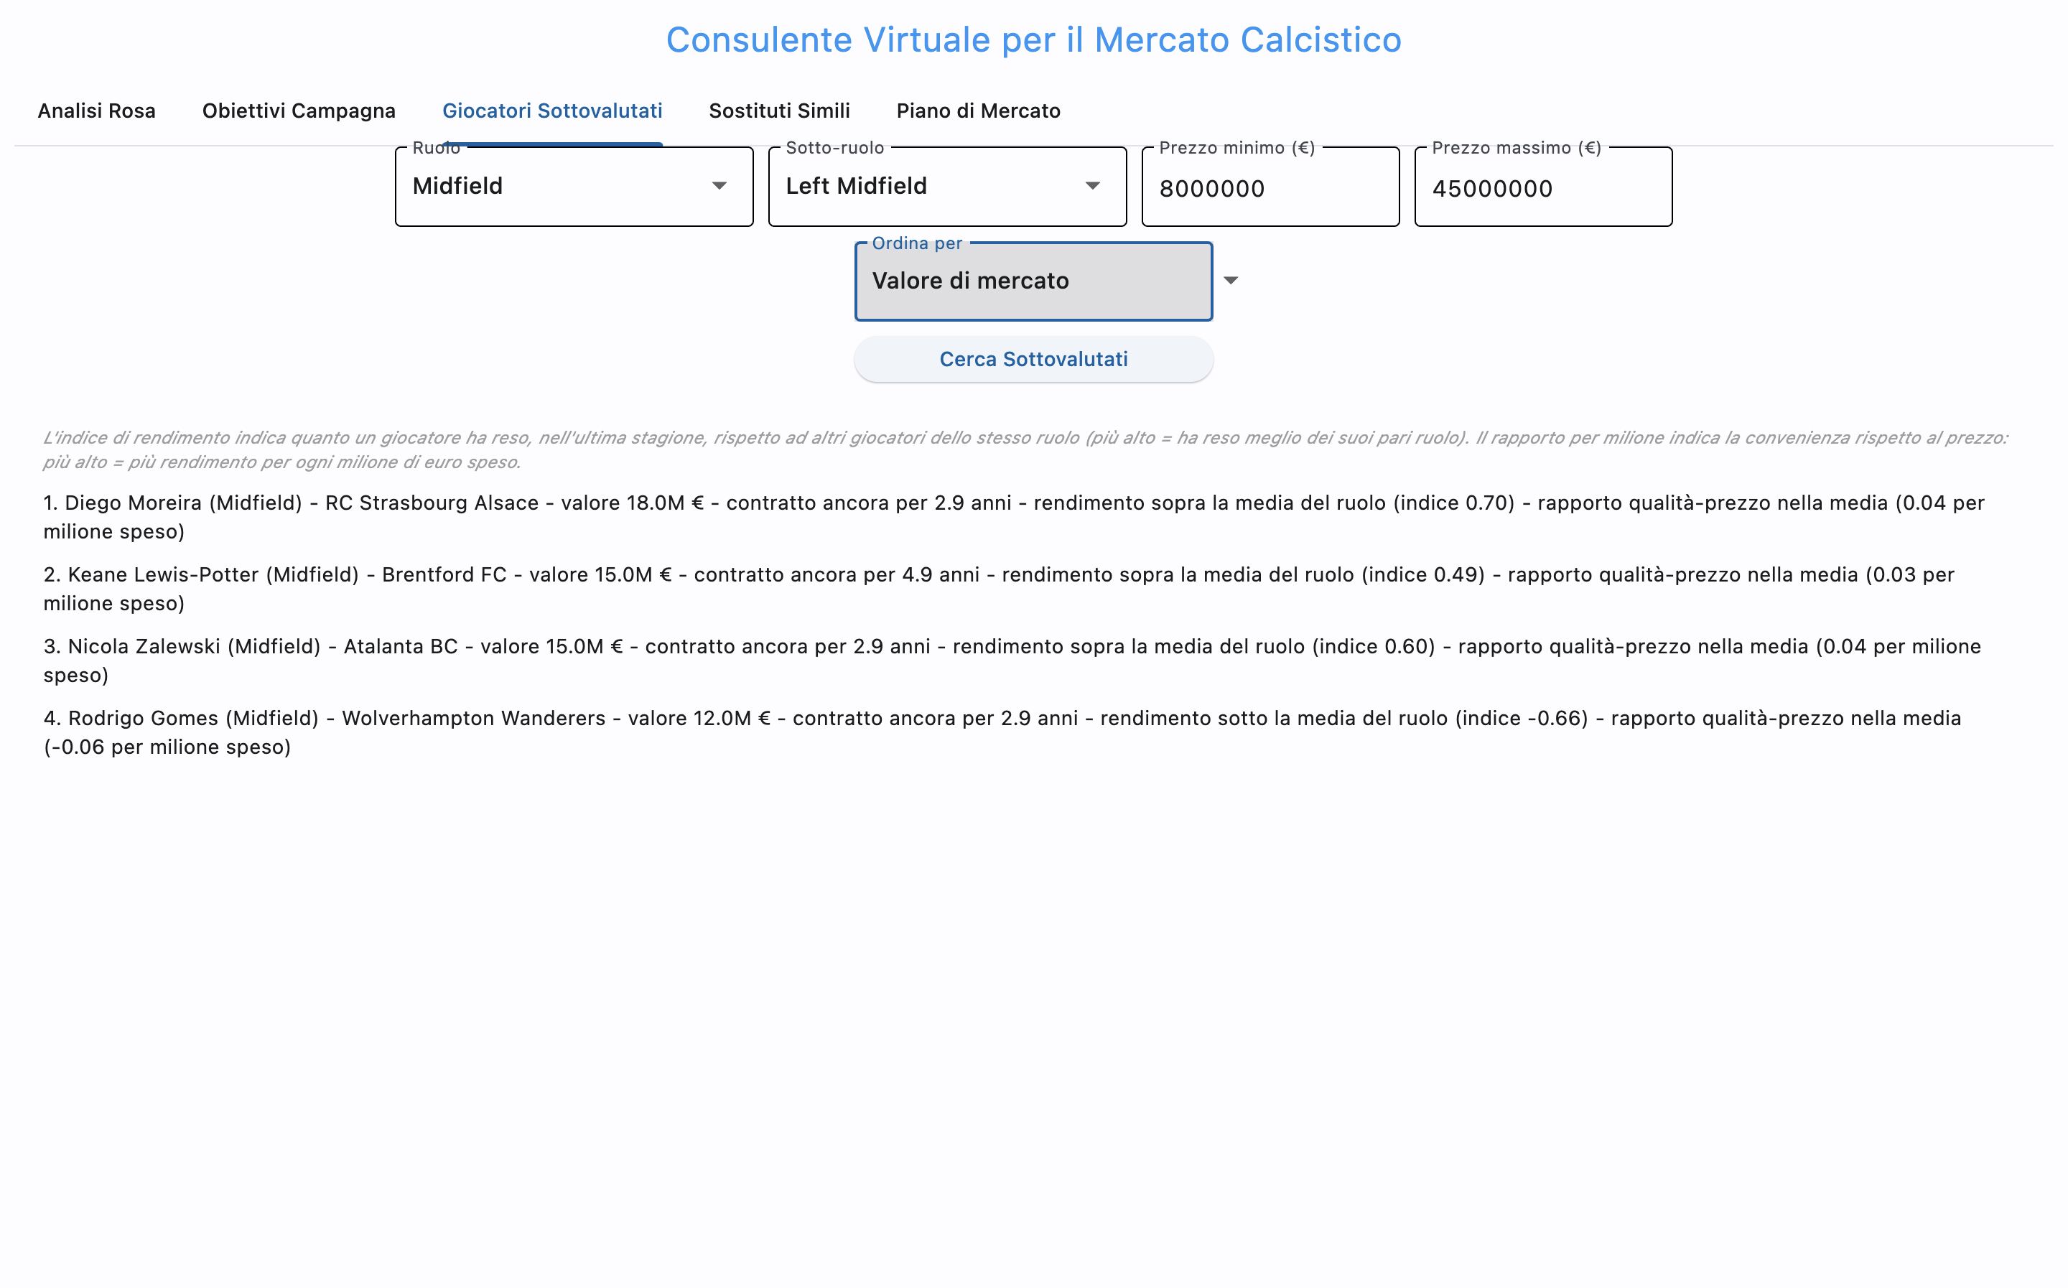
Figura 5 — Tab “Giocatori Sottovalutati”: ricerca filtrata per ruolo/sotto-ruolo e fascia di prezzo
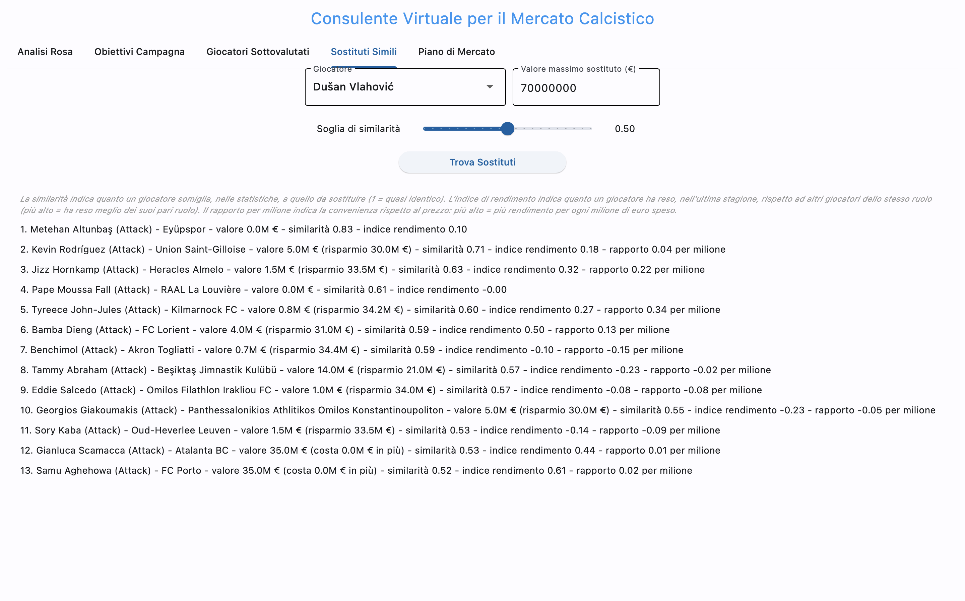
Figura 6 — Tab “Sostituti Simili”: sostituti trovati per Dušan Vlahović tramite il grafo di similarità
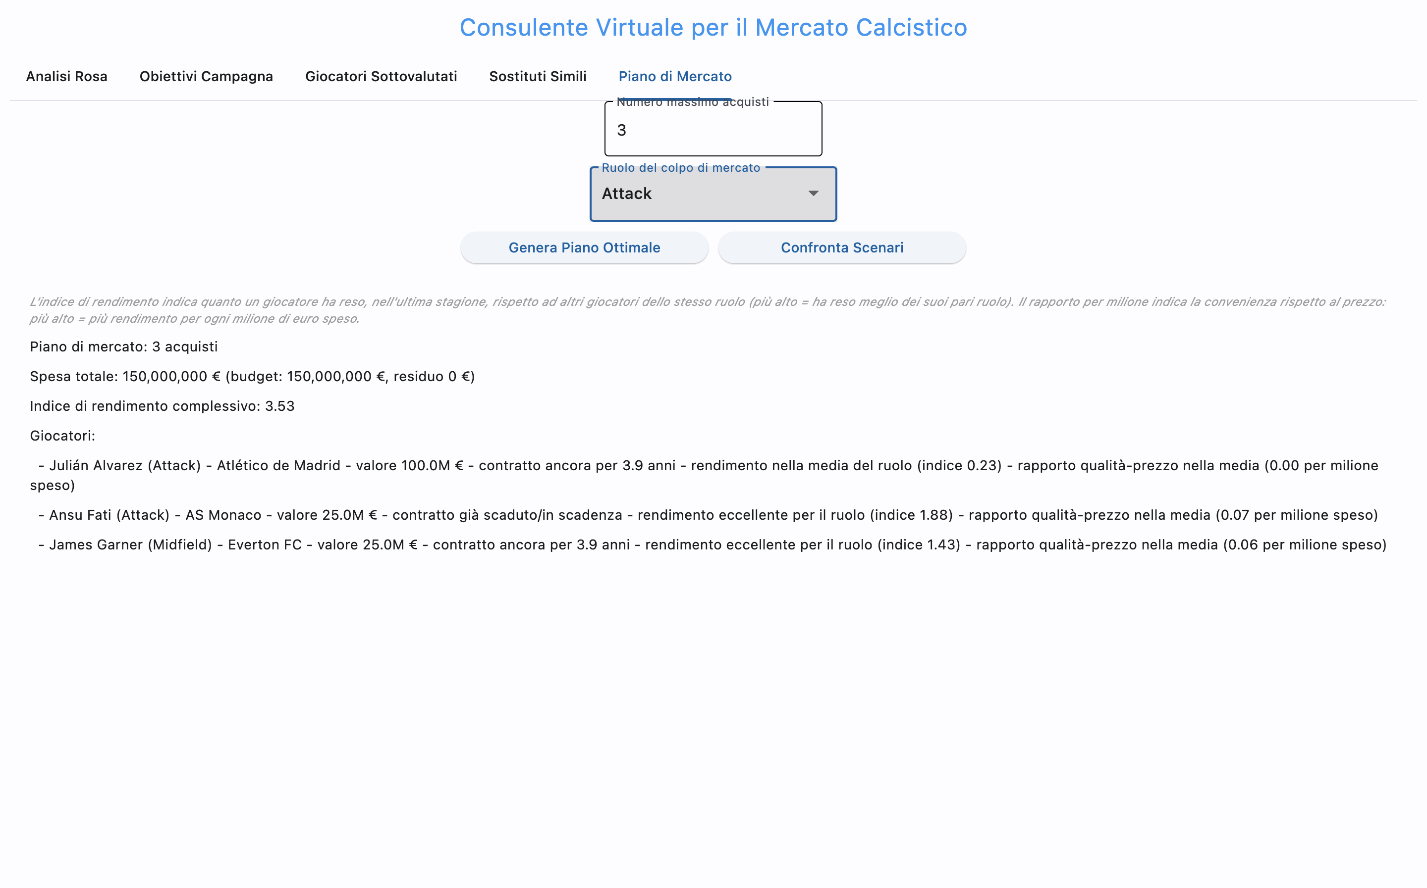
Figura 7 — Tab “Piano di Mercato”: piano ottimale generato (3 acquisti, budget saturato)
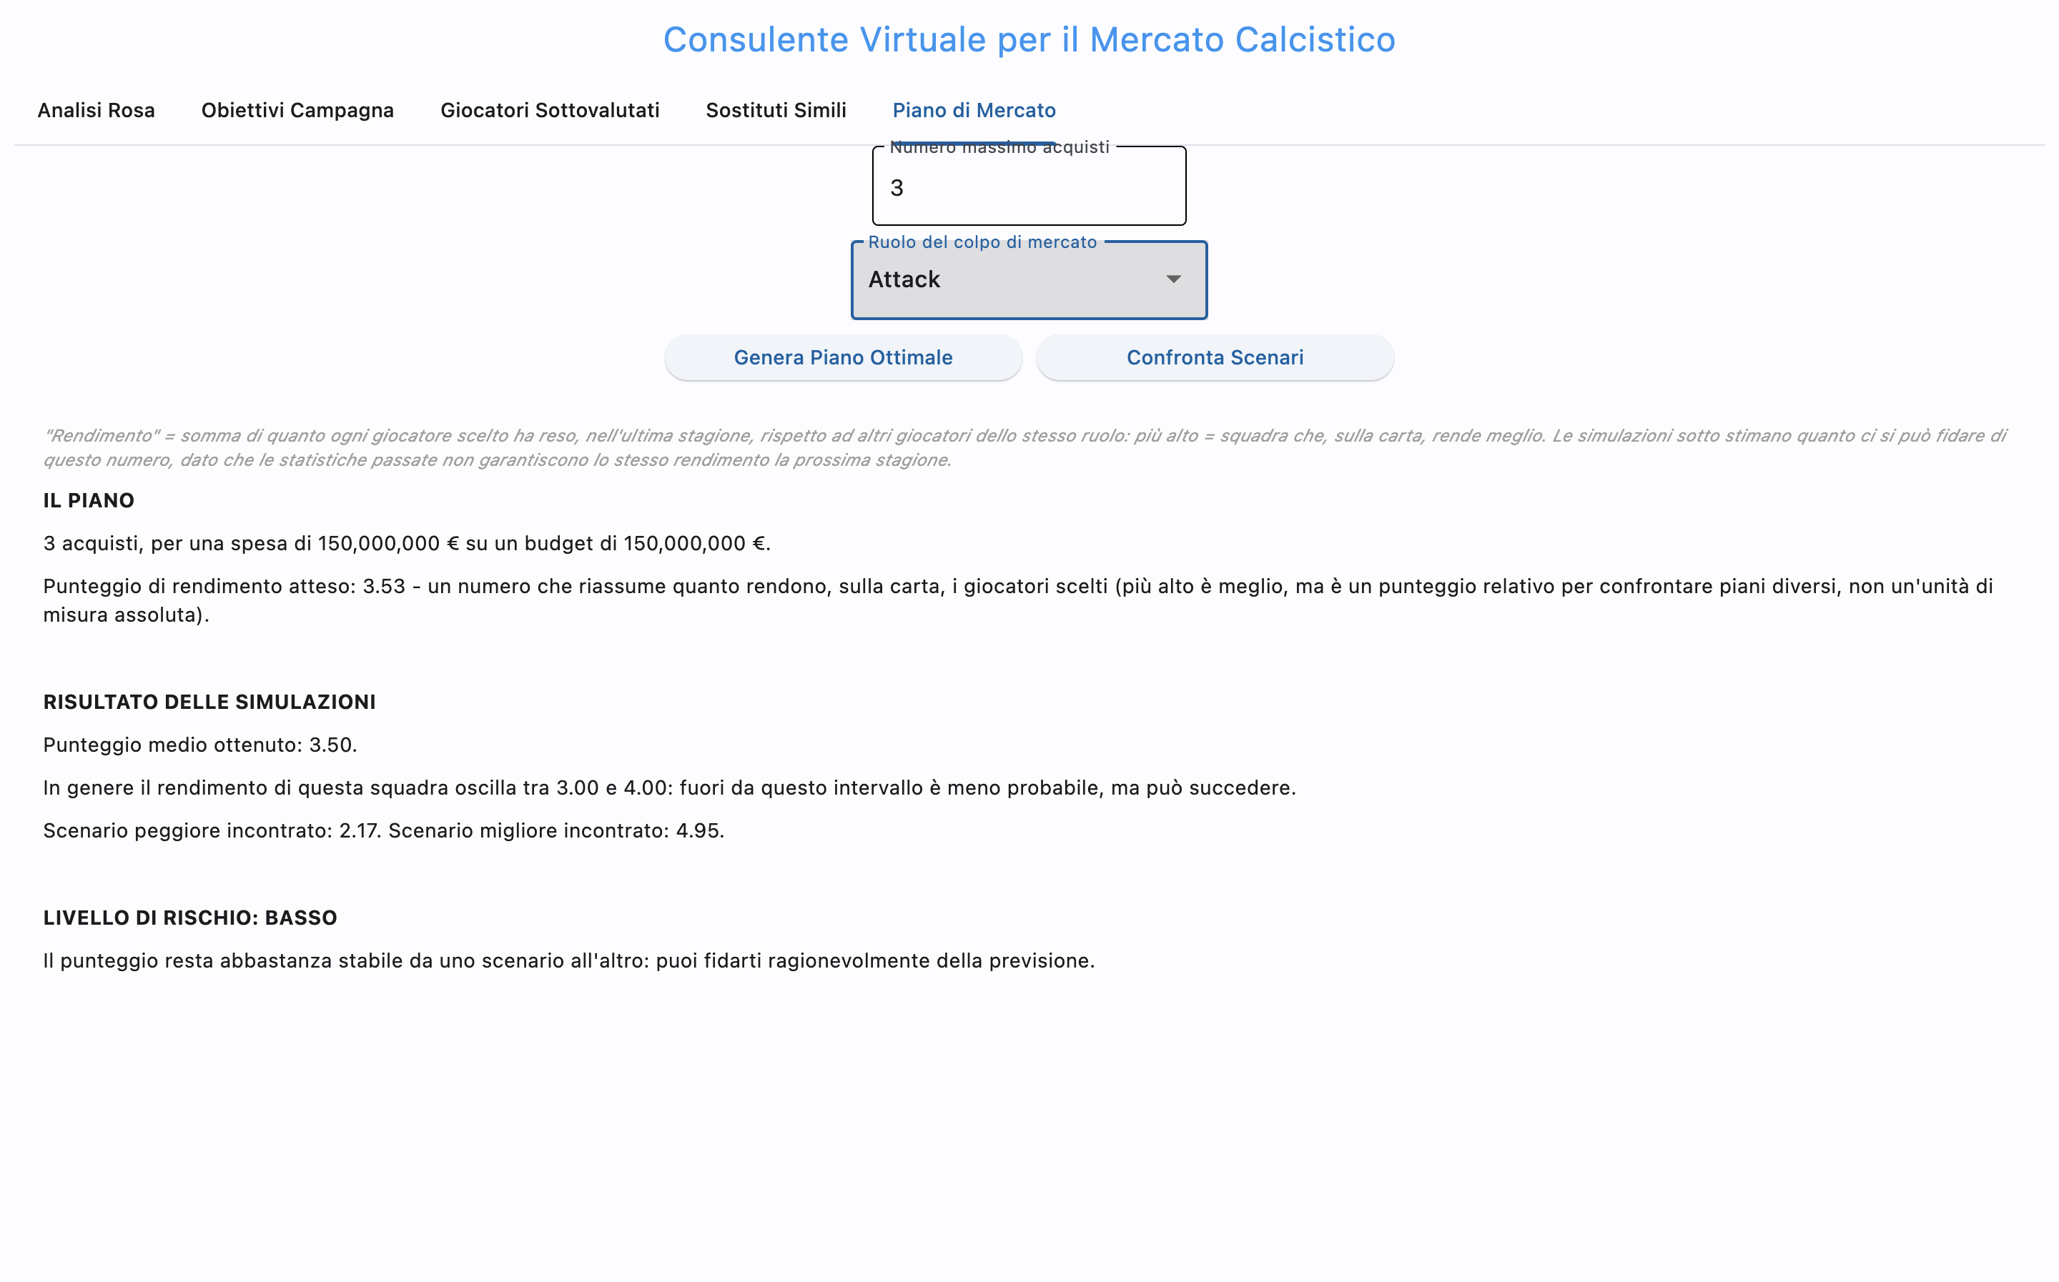
Figura 8 — Tab “Piano di Mercato”: risultato di “Confronta Scenari” (simulazione Montecarlo)
Link al video dimostrativo: https://youtu.be/sgv77vwnE6E
8. Tabelle con risultati sperimentali
Le tabelle seguenti riportano i risultati di test eseguiti con dati sintetici (oggetti Player generati con seed fisso, DAO simulato), secondo lo stesso schema di test usato durante lo sviluppo per ciascun modulo prima di collegarlo alla GUI.
Tabella 1 — Tempo di risoluzione dello zaino ricorsivo al crescere del pool di candidati
Candidati totali | Dopo troncamento | Tempo (s) | Spesa / Budget
30 | ≈ 30 (nessun troncamento) | 0,015 | 100,0%
90 | ≈ 90 (nessun troncamento) | 0,060 | 100,0%
180 | ≈ 150 (troncato) | 0,112 | 100,0%
300 | ≈ 150 (troncato) | 0,136 | 100,0%
600 | ≈ 150 (troncato) | 0,086 | 100,0%
1200 | ≈ 150 (troncato) | 0,022 | 73,0%
Budget 100 M €, 6 acquisti massimi, 3 ruoli richiesti. Il pre-troncamento a 150 candidati (bilanciati per ruolo) mantiene il tempo di risoluzione sotto i 150 millisecondi indipendentemente dalla dimensione del pool iniziale.
Tabella 2 — Verifica di ottimalità su istanza piccola (confronto con forza bruta)
Parametro | Valore
Budget | 45.000.000 €
Candidati | 6
Acquisti massimi | 3
Spesa trovata dallo zaino ricorsivo | 45.000.000 €
Spesa ottima per forza bruta (tutte le combinazioni) | 45.000.000 €
Esito | corrispondenza esatta — soluzione ottima confermata
Su un'istanza abbastanza piccola da poter enumerare tutte le combinazioni (2^6), la soluzione trovata dalla ricorsione memoizzata coincide con l'ottimo di forza bruta.
Tabella 3 — Dimensione tipica del grafo di similarità (tab 4)
Grandezza | Valore
Giocatori candidati (stesso ruolo, tutti i campionati) | 25
Nodi nel grafo di similarità | 23
Archi nel grafo di similarità | 22
Sostituti restituiti (esclusi i compagni di squadra) | 22
Con soglia di similarità pari a 0 (nessun filtro), il grafo collega il target a tutti i candidati tranne i compagni di squadra dello stesso club, come atteso dall'implementazione.
9. Valutazioni sui risultati ottenuti e conclusioni
Punti di forza: l'architettura DAO/Model/Controller/View è stata rispettata rigorosamente in ogni funzionalità, senza eccezioni (nessuna query SQL fuori dal DAO, nessuna regola di business nella View, il Controller non chiama mai il DAO direttamente). Lo zaino ricorsivo trova sempre la soluzione ottima rispetto ai criteri dichiarati, come verificato per confronto con la forza bruta su un'istanza piccola (tabella 2), e i tempi restano sotto il secondo anche con centinaia di candidati grazie al pre-troncamento bilanciato per ruolo (tabella 1). Il confronto multi-criterio (spesa, rapporto, indice) è risolto in modo esatto tramite tuple confrontate lessicograficamente, senza bisogno di pesi arbitrari da tarare. L'output della simulazione Monte Carlo è stato riformulato più volte in linguaggio non tecnico, fino a risultare comprensibile anche a un utente senza background statistico.
Punti di debolezza, dichiarati esplicitamente durante lo sviluppo: quando la ricerca dei sottovalutati copre più campionati contemporaneamente, lo z-score non è calibrato per il livello di competitività del campionato di provenienza — un giocatore di un campionato minore può risultare sovrastimato rispetto a un pari indice ottenuto in un campionato top. Il grafo di similarità implementa solo l'interrogazione di vicinato diretto, non le catene di similarità con Dijkstra né i segmenti di mercato con le componenti connesse, previste in proposta. Il piano di mercato riguarda solo gli acquisti, non le cessioni. Il rumore Monte Carlo è un'approssimazione dichiaratamente semplice — gaussiana, proporzionale all'indice del piano scelto — non calibrata su uno storico individuale di variazione stagionale del rendimento, per assenza nel dataset di una serie sufficientemente continua per giocatore.
Contributo rispetto al problema descritto al punto 3: l'applicazione copre l'intero ciclo decisionale di un direttore sportivo — dalla diagnosi della rosa, all'identificazione delle occasioni di mercato, alla generazione di un piano di spesa ottimale sotto vincolo di budget, fino alla stima del rischio associato — con un'architettura tracciabile, in cui ogni scelta progettuale è documentata, e verificabile, avendo testato ogni algoritmo con dati sintetici prima di collegarlo alla GUI.
Conclusioni: gli obiettivi della proposta sono stati raggiunti per tutti e quattro i moduli previsti, con le semplificazioni dichiarate sopra elencate. Gli sviluppi futuri più naturali sono l'estensione del grafo di similarità alle catene con Dijkstra e ai segmenti di mercato con le componenti connesse, l'introduzione delle cessioni nel piano di mercato, e la calibrazione dello z-score per il livello di competitività del campionato di provenienza.

